贵阳职业技术学院 ( )
2014 ~ 2015 学年度第2学期考（试）试卷（A）卷
考试科目：《无线传感器网络》
13 级 物联网 班 姓名___________ 学号___________
题号 | 一 | 二 | 三 | 四 | 五 | 总分
得分

考试说明：
- 笔试，开卷考试，考试时间90分钟；
- 单项选择题每题只有一个正确答案，多项选择题每题至少有一个正确答案
- 单项选择题（每题3分，共5题15分）
  - 下列哪项不是无线近距离通信技术的重要特征（ ）
    - 对等通信
    - 低功耗
    - 低成本
    - 高数据传输速率
  - 基于TCP/IP的无线传感器网络通常分为几层（ ）
      - 3 B.5 C.7 D.9
  - 采用ZigBee协议的传感器网络其节点类型一般不包括（ ）
    - 路由节点（Router）
    - 协调器（Coordinator）
    - 主机（Host）
    - 终端设备（End Device）
  - ZigBee协议所采用的物理层和数据链路层协议标准是（ ）
    - 802.11a
    - 802.15.4
    - 802.11g
    - 802.15.1
  - CC2530所使用的CPU核是下面哪一种（ ）
    - 80C51 B.ARM Cortex-A8 C.S5PV210 D.80386
- 多项选择题（每题5分，共4题20分）
  - 下列哪些技术是无线传感器网络的支撑技术？（ ）
    - 无线通信技术
    - 网络技术
    - 传感器技术
    - ZigBee技术
  - 对比传统网络，无线传感器网络具有哪些显著特征？（ ）
    - 自组织网络
    - 多跳路由
    - 动态网络
    - 大规模网络
  - 下列说法中正确的有？（ ）
    - 协调器节点的短地址是固定的，为0x0000
    - 处于同一层的路由器节点的短地址一定是连续分配的
    - 处于同一层的终端节点的短地址一定是连续分配的
    - 广播时可以使用的网络地址有三种：0xFFFF,0xFFFD和0xFFFC
  - ZigBee协议规定节点可以有2种长度的地址，这两种地址格式的长度分别为多少位？（ ）
    - 短地址是32位的
    - 短地址是16位的
    - 长地址是128位的
    - 长地址是64位的
- 填空题（每题10分，共2题20分）
  - 下图是ZigBee节点网络的拓扑模型，请指出A、B、C三个节点的设备类型。
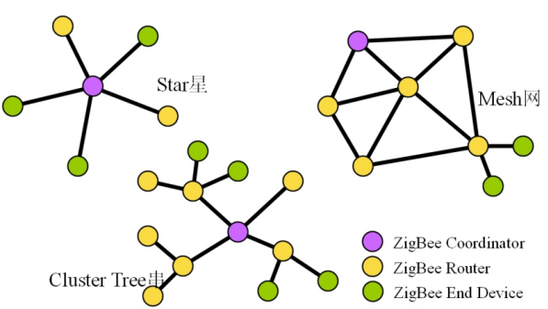
A.__________
B.__________
C.__________

  - 请将正确的模块名称填入图中相应的位置
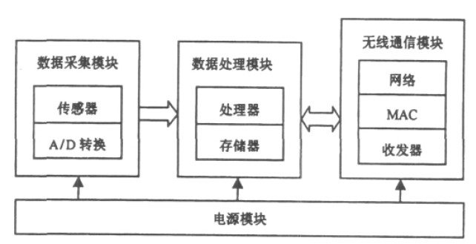
- ___________
- ___________
- ___________
- ___________
- 简答题（第1题5分，共2题15分）
  - 请简述什么是回调函数？什么是函数指针？

  - 下图是一个ZigBee网络的拓扑结构图，请回答下列问题：
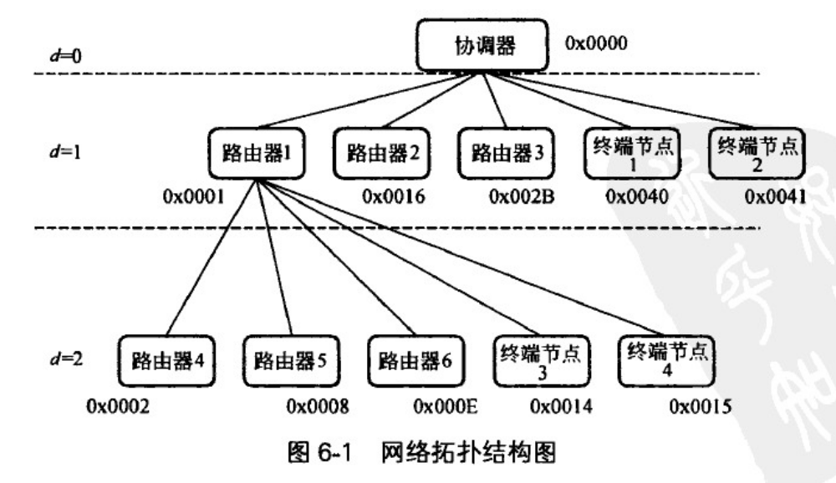
___________
- 该ZigBee网络的深度为多少？

- 已知该网络中每个父节点拥有孩子节点的最大数目为C_{m}=5，每个父节点允许的孩子节点中路由器的最大数目是R_{m}=4，那么路由器2的地址应该为？（注意此网络参数与教材原图不同）

附：计算公式
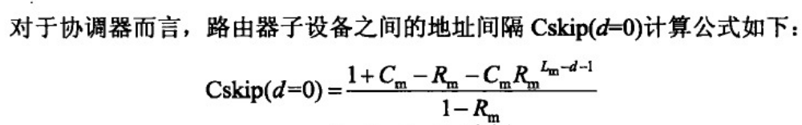
- 假如终端节点3的地址为0x00E6,那么终端节点4的地址应该是多少？

- 程序题（共一题30分，第1小题10分）
一个ZigBee无线传感器网络通用传输系统如下图所示
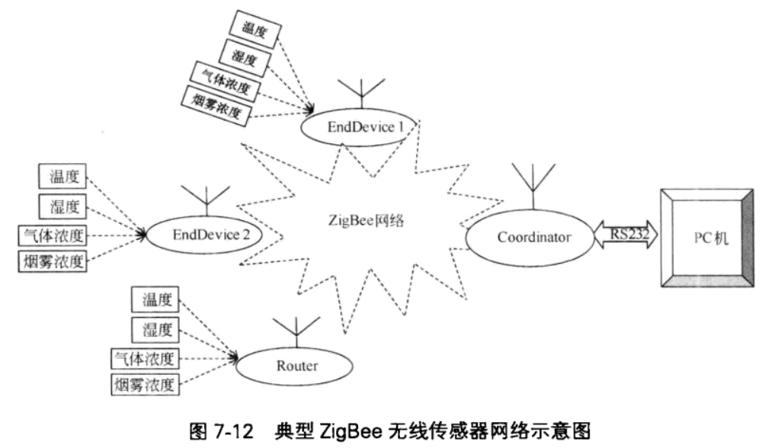
- 现需要设计一个数据结构用于传输以上四种数据，还需要能够获取网络拓扑信息，请根据下表写出该数据结构的C语言代码。
头 | 设备类型 | 节点网络地址 | 父节点网络地址 | 传感器数据 | 尾
$ | ROU | 0x0003 | 0x0000 | T 2 3 * | #
其中，头和尾各占1个字节，设备类型占3 字节：
COR——协调器
ROU——路由器
END——终端
节点和父节点网络地址各占2个字节；
传感器数据占4个字节：
第一个字节用来表示数据的类型：
T——温度
H——湿度
G——气体浓度
S——烟雾浓度
第二、三、四个字节为数据,如果数据只有两位，则用“*”填充

数据结构的开头已经给出如下：
typedef union h
{

}RFTX;
- 请根据下图所示的OSAL的工作原理，回答下列问题
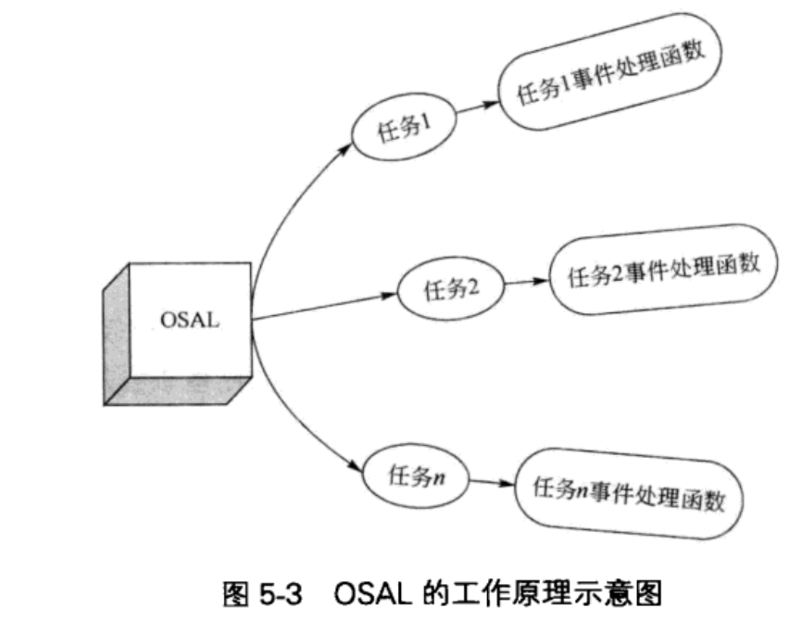
  - OSAL在运行时会不断查看事件表，如果有新的事件产生，就将该事件分派给相应的任务，由该关联任务的事件处理函数XXXApp_ProcessEvent()进行处理，1）问中的事件处理函数如下所示，请指出收取无线数据的函数。

  - 请指出处理收到的无线数据的函数。

  - 要想将接收到的数据发送到PC端的串口助手显示，需要在处理接收到的数据的函数中进行哪些操作？

  - 如果将系统设计成当温度值超过某个报警值时，该终端节点就将该温度值发送出去，在OSAL中是怎样实现这个功能的？请将关键的步骤罗列出来
